|  |  |
| --- | --- |
| **Código: RQF004** | ***Control de entrada y salida de personal y bienes*** |

1. **ESPECIFICACIÓN DE CASO DE USO**

**Proyecto**: Ingressum

**ID Requerimiento:** RQF004

**Analista Funcional:** *Yeison Alejandro colorado moreno*

|  |  |  |
| --- | --- | --- |
| **Paquete y Caso de Uso** | RQFO04_CU01 | ***Tipo de Cambio***  ☐ *Modificación de caso de uso*  ☐ *Nuevo caso de uso* |
| **URL Paquete Funcional** |  | |
| **Nombre de caso de uso** | Registro de usuario | |
| **Descripción general del Cambio** | *[En este campo se debe realizar una descripción breve de la modificación que se debe realizar al caso de uso. Ej: Revisión integral de la funcionalidad Adjudicar Apoyos de Sostenimiento.]* | |
| **Historia Básica** | *Registro de usuario* | |
| **Criterios de Aceptación** *[según descripción del ajuste – Documento de Alcance]* | Muestra un formulario donde se visualiza los siguientes campos:   * Cedula * Nombre * Apellido * Celular * Alias * Contraseña * Rol | |
| **Casos de Uso del Flujo** | *[En este campo se deben indicar los casos de uso que se deben ejecutar antes y después del caso de uso que se está modificando o creando. En el caso de que no hayan casos de uso antes y/o después del caso de uso afectado, en esta sección se debe poner N.A ]* | |

1. **PROTOTIPOS**

*[En esta sección se deben insertar todos los prototipos que se afectan o crean de acuerdo al requerimiento solicitado. Los prototipos que se relacionen en esta sección se deben insertar en el orden como se presenten de acuerdo al flujo del requerimiento]*

**Prototipo 1**

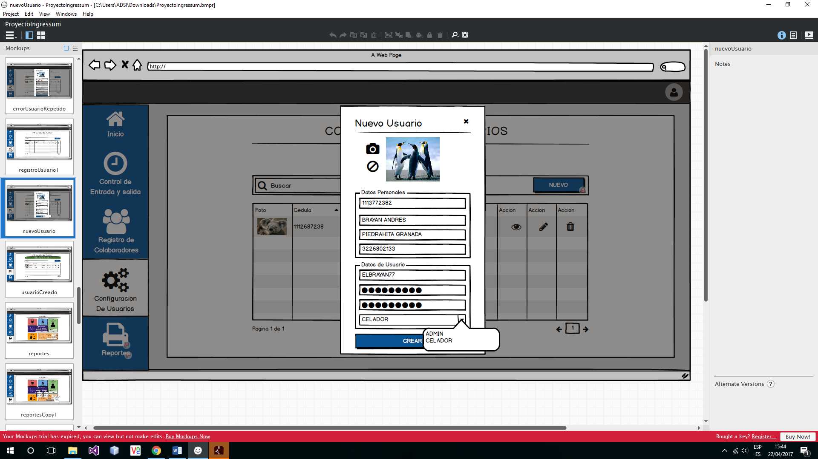

**Prototipo 2**

1. **HISTORIAL DE VERSIONES**

|  |  |  |  |
| --- | --- | --- | --- |
| **Versión** | **Fecha** | **Modificación** | **Realizó** |
| *V1* | *17/04/2017* | *Requiriendo nuevo* | *Yeison Alejandro colorado moreno* |